ПРОБЛЕМА МАКСИМАЛЬНОЙ ГЛУБИНЫ ЯПОНСКОГО МОРЯ
Данченков М.А.

Средняя и максимальная глубины - значения важные для любого моря. Они входят в официальные справочники и энциклопедии. После изобретения эхолота и столетия интенсивных промеров эти значения для большинства морей хорошо известны и меняются редко.
Для Японского моря не устоялось не только название моря и его средняя глубина, но и максимальная глубина.
Так, в лучшей советской энциклопедии (БСЭ-2, т.49, автор статьи- А.М.Муромцев), вышедшей в 1957 году, много позднее промерных экспедиций (третьей и семнадцатой) «Витязя», наибольшей глубиной моря названа 3742 м. Эта же глубина указывалась тогда (и указывается до сих пор) в английской энциклопедии (www.britannica.com/eb/article-9108647/Sea-of-Japan).
Но после публикации монографии ИОАН (Основные черты геологии и гидрологии Японского моря, 1961), в которой изложены результаты промеров «Витязя», обычно за максимальную принималась глубина 3669м- рис.1.
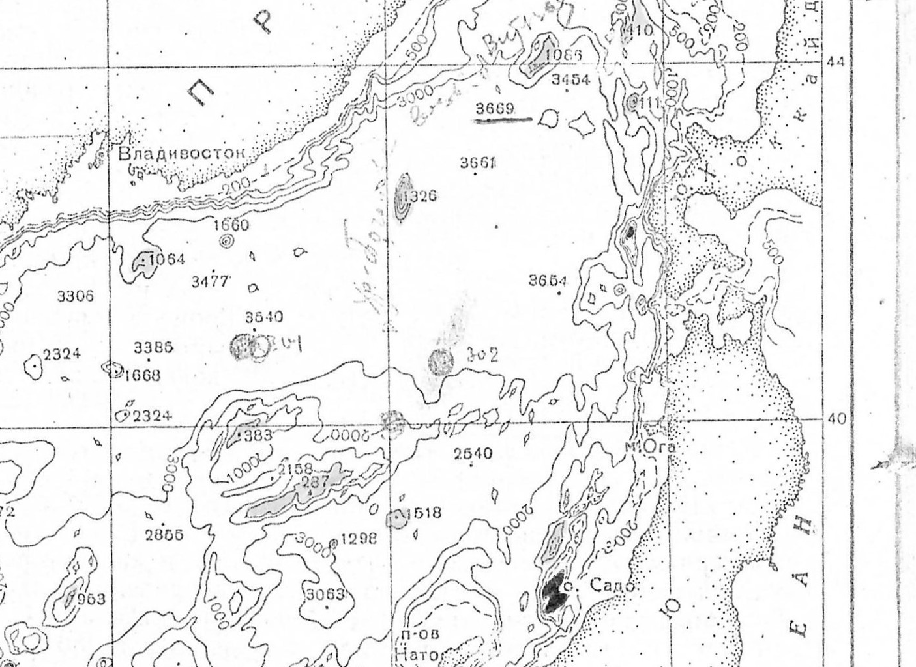
Рис.1. Характерные значения глубин в центральной глубоководной котловине
Японского моря (Основные черты…, 1961).

Так, эта глубина дана в другой статье Муромцева А.М. (Краткая географическая энциклопедия 1966 года).
Но в следующей советской энциклопедии (БСЭ-3, 1978г., автор- Н.П.Васильковский) приведена максимальная глубина моря, отличная и от английской и от измеренной НИС «Витязь». Источник сведений не приведён, вероятно, из-за ограничений размера статьи.
Последняя корейская монография (Oceanography of the East sea, 2016) даёт иное значение максимальной глубины, намного (на 60-130 м) больше упомянутых. Источник сведений о новой глубине также не приведён.
В отчётах капитана НИС «Профессор Хромов», работавшем десять (1993-2002) лет в глубоководной котловине Японского моря, утверждается: «промер не вёлся ввиду хорошей гидрографической изученности района». Судя по разбросу опубликованных значений экстремальных глубин, это утверждение ложно.
Такой большой разброс в значениях малоизменяемого параметра, не устоявшийся на протяжении десятков лет, заслуживает исследования. Это особенно важно для России, в водах которой часто указывалась экстремальные значения глубины.

ИСТОЧНИКИ СВЕДЕНИЙ
С 1917 года появилось более десятка оригинальных значений максимальной глубины- табл.1.

The Table 1. Maximal depth of the Japan Sea by years and authors.
Author, Year | Country | Hmax, m
Shokalskiy, 1917 | Russia | 3260
Shokalskiy, 1933 | Russia | 3710
Uda, 1934 | Japan | 4226
Leonov,1948 | Russia | 4036
Basic features…, 1961 | Russia | 3669
Hidaka, 1966 | USA | 4224
Васильковский, 1978 | Russia | 3699
Gamo, Horibe, 1983 | Japan | 3700
Harada, Tsunogai, 1986 | Japan | 3610
Britannica, 2015 | G.Britain | 3742
Oceanography…, 2016 | S.Korea | 3800

В ранних отечественных (Shokalskiy, 1917; 1933) публикациях точки с максимальной глубиной располагали в «юго-западном углу моря». Но японские эхолотные промеры 30-х годов там таких глубин не нашли. Зато в Центральной (в Японии она- Японская) котловине моря в 30-е годы прошлого века были открыты сразу несколько мест с глубиной более 4 км. Так, в точке с координатами 43 с.ш., 137 39 в.д. в 1933 году была найдена глубина 4226 м, а через год там же- 4049м (Uda, 1934). По советскому реферату статьи М.Уды (Bubnov, 1939) можно узнать, что 4-километровую (4018м) глубину ещё до японцев (в 1928 г) обнаружило (в точке с координатами 42 15 с.ш., 139 04 в.д.) советское судно. Но эхолота на «Воровском» не было. И на схеме измерений глубин (Uda, 1934) такие глубины не показаны- рис.2.

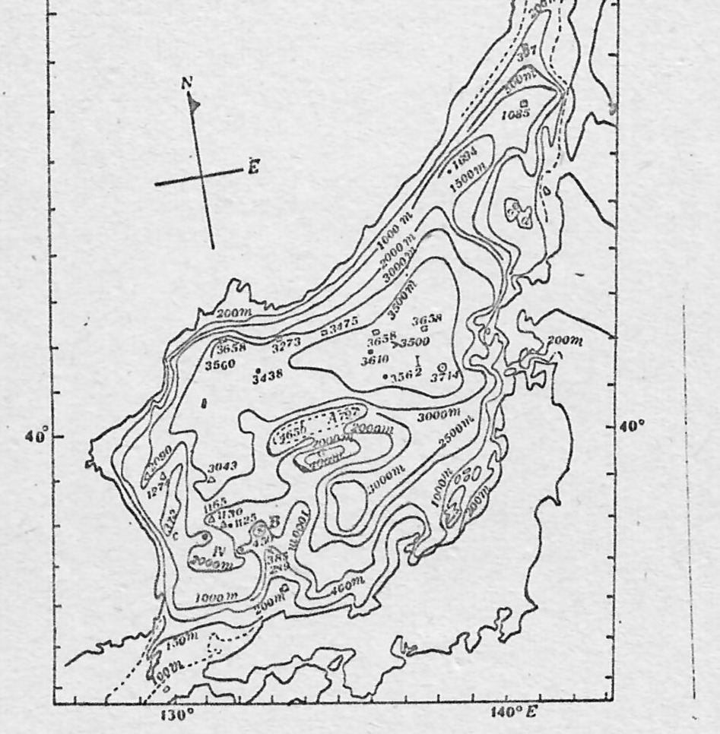
Рис.2. Измерения глубин 1932 года. Советские- отмечены прямоугольниками (Uda. 1934).

Подробные эхолотные съёмки моря на НИС «Витязь» в 1950-1955 г.г. резко изменили представления о рельефе дна дальневосточных морей. В частности, были обнаружены сразу несколько новых элементов рельефа. В Японском море промеры (в третьем и семнадцатом рейсах) не нашли глубин более 3670 м (Basic features of geology and hydrology…,1961). Однако число разрезов, на которых проводились промеры, и их распределение (рис.3) были недостаточными для поиска максимальной глубины.

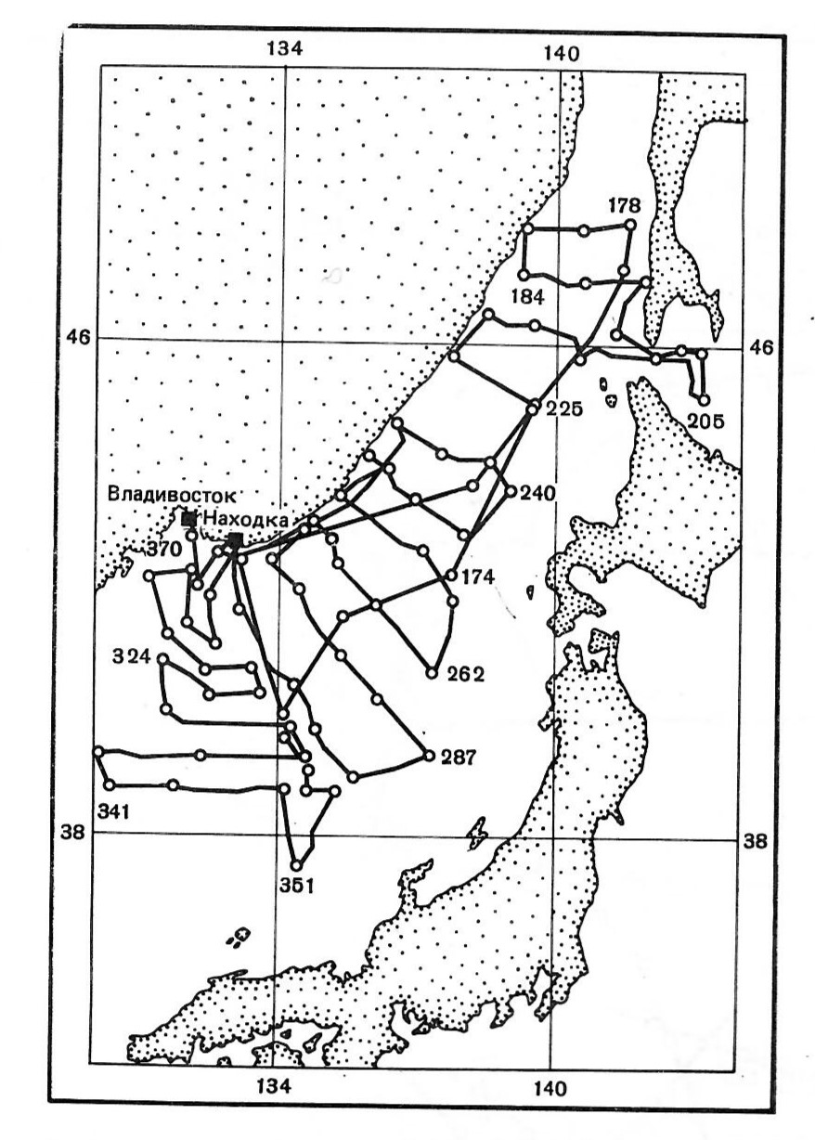 | 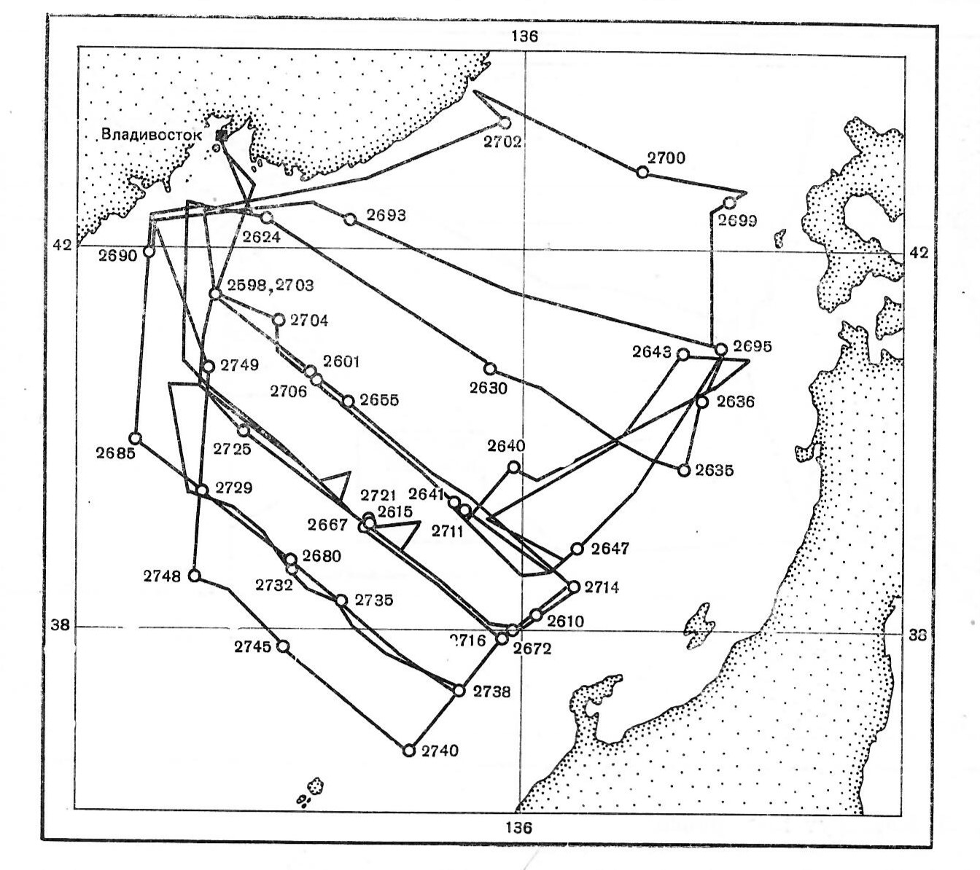

Рис.3. Разрезы, на которых проводились промеры глубины в 3-м и 17-рейсе НИС «Витязь».

В книге утверждалось, что «указанные ранее максимальные глубины Японского моря- 4225 и 4036м- не соответствуют истине».
Несмотря на это, ссылки на 4-километровые глубины моря оказались живучими.
Так, в последней монографии Росгидромета (Японское море. Гидрометеорологические условия, 2003) сказано, что «максимальная глубина Японского моря- 4224 м»- рис.4.

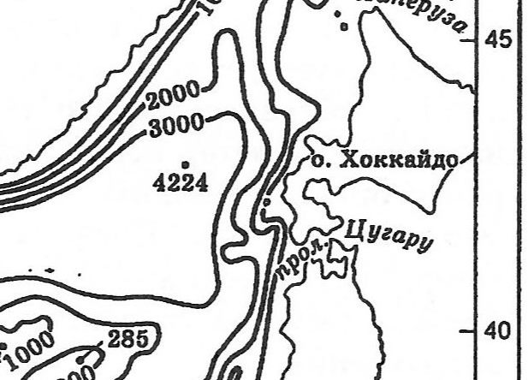
Рис.4. Максимальная глубина Японского моря в последней российской монографии.

Ссылки на источник и здесь нет. Можно предположить, что автор раздела книги (Якунин Л.П.) взял устаревшие сведения- рис.5- из статьи (Hidaka, 1966) в переводной (1974г) «Океанографической энциклопедии».
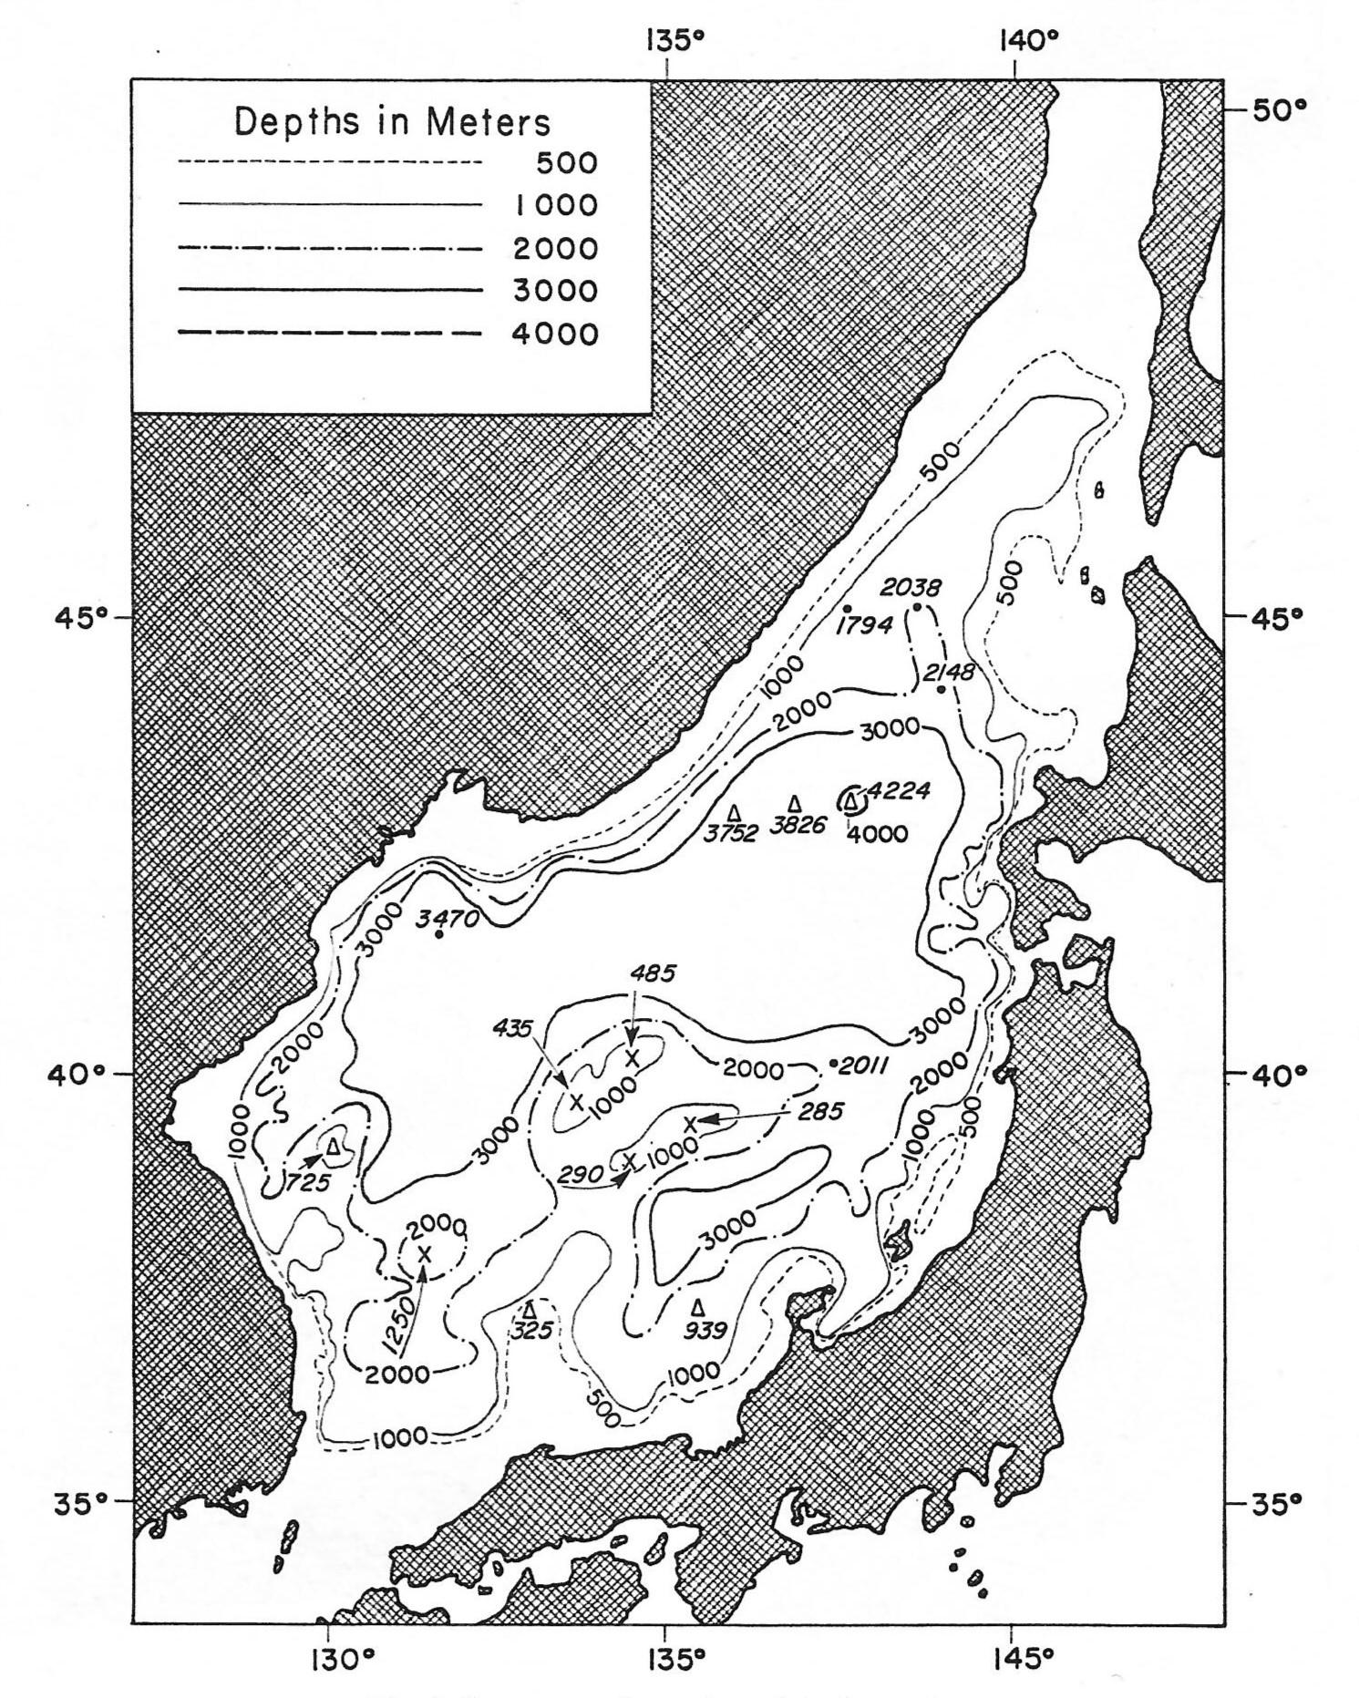
Рис.5. Глубины Японского моря в Океанографической энциклопедии (Hidaka, 1966).

Интересно, что К.Хидака вольно изменил максимальную глубину на оригинальном рисунке М.Уды- рис. 6.
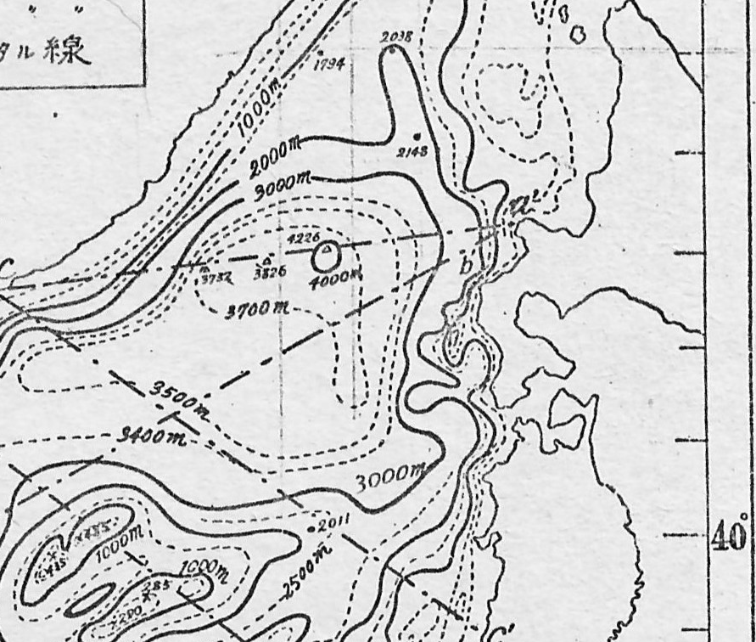
Рис. 6. Экстремальная глубина моря на оригинальном рисунке (Uda, 1936).

В последние годы уже и на российских навигационных картах появилась (без указания на источник) новая максимальная глубина моря- 3720 м.

ЭКСТРЕМАЛЬНЫЕ ГЛУБИНЫ ЦЕНТРАЛЬНОЙ КОТЛОВИНЫ ПО
МАССИВУ ГЕБКО
Отсутствия ссылок на источники сведений об экстремальной глубине свидетельствует о том, что не все измерения глубин передаются для построения глобальной батиметрической карты (ГЕБКО). Цифровой массив ГЕБКО представлен на сетках разного шага. Для Центральной котловины Японского моря относительно однородное покрытие промерами соответствует сетке с шагом 5 миль. Построенный по этим данным рельеф (рис.7) показывает пять районов с глубинами более 3700м.

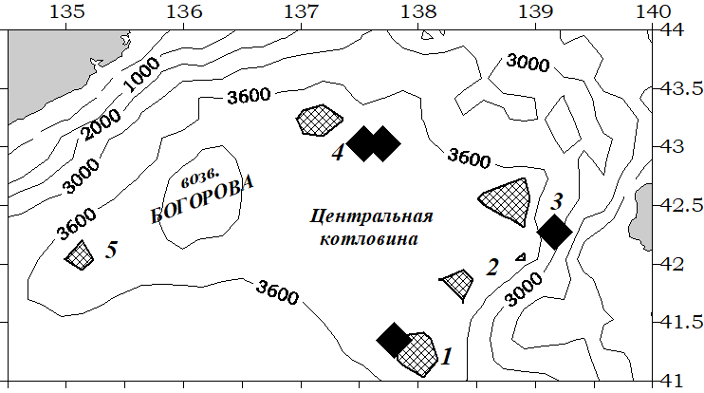
Рис. 7. Районы с глубиной более 3700м по данным ГЕБКО (пронумерованы и заштрихованы) и известные из публикаций места обнаружения больших глубин в Японском море (ромбы).

Экстремальные значения глубины в трёх из них ранее были опубликованы- табл.2.

Таблица 2. Экстремальные глубины по данным пятиминутной сетки ГЕБКО (колонки слева) и по известным измерениям (колонки справа).
N | H, м | Координаты | H, м | Координаты | Источник
1 | 3725 | 41.2N, 138.0E | 3742 | 41.3N,137.7E | БСЭ-2
2 | 3721 | 41.7N, 138.5E
3 | 3777 | 42.5N, 138.8E | 4018 | 42.2N,139.1E | Бубнов, 1939
4 | 3725 | 43.2N, 137.2E | 3669  4226 | 43N, 137.5E  43N, 137.6E | Осн.черты,1961  Uda, 1936
5 | 3718 | 42.1N, 135.1E

В лоциях моря сведений об экстремальной глубине нет совсем. На навигационных картах приводимые значения максимальной глубины моря никак не комментируется (нет ссылки на источник сведений или даты).

ЗАКЛЮЧЕНИЕ
Учёный открывает истины каждой статьёй. Если предлагаемые истины читателю проверить нельзя, то тогда это- «постулаты веры» и им место в иных, религиозных, изданиях. Распространённое отсутствие ссылок на источники и незнание источников по теме серьёзный барьер в познании региональной океанографии.
Разброс значений экстремальной глубины и живучесть устарелых сведений свидетельствует о плохой связи науки и практики, состоянии гидрографических работ.
Приходится согласиться с тем, что в настоящее время нет надёжных сведений о максимальной глубине моря.
Поэтому настоятельно необходимо проведение специальных промерных работ в нескольких районах моря.

ЛИТЕРАТУРА
Britannica. 2015.
www.britannica.com/eb/article-9108647/Sea-of-Japan).
Бубнов В. Гидрологические условия Японского моря. Л., Изд.Гидр.Службы ВМФ. 1939. 13с.
Oceanography of the East sea. Chang K.I., Zhang C.I., Park C., Kang D.J., Ju S.J., Lee S.H., Wimbush M., eds. London, Springer Publ.Corp., 2016, 454pp.
Gamo T., Horibe Y. Abyssal circulation in the Japan Sea. J.Oceanogr.Soc.Japan. 1983. v.39, N 2. p.220-230.
Harada K., Tsunogai S. 1986. 226-Ra in the Japan Sea and the residence time of the Japan Sea water. Earth and Planet.Sci.Letters, v.77, p.236-244.
Hidaka K. 1966. The Japan Sea. In: The Encyclopedia of oceanography. Fairbridge R.W., ed. New-York, Reinhold Publ.Corp., p.417-424. Русский перевод 1974г.
Леонов А.И. Водные массы Японского моря. Метеорология и гидрология. 1948. N 6. с.61-78,
Леонов А.И. Японское море. В «Региональная океанография». Ч.1. Л., Гидрометиздат. С.291-463.
Муромцев А.М. Японское море. КГЭ. т.5. М., СЭ, 1966. с.53-54.
Основные черты геологии и гидрологии Японского моря. М., АН СССР, 1961, 222с.
Шокальский Ю.М. Океанография. Петроград. Маркс. 1917. 615с.
Шокальский Ю.М. Физическая океанография. Ленинград. Транспорт. 1933. 360с.
Шокальский Ю.М. Океанография. Ленинград. Гидрометиздат. 1959. 538с.
Uda M. 1934. The results of simultaneous oceanographical investigations in the Japan Sea and its adjacent waters in May and June 1932. J.Imp.Fish.Exp.Station, v.5, p.57-190.
Uda M. 1936. The results of simultaneous oceanographical investigations in the Japan Sea and its adjacent waters during October and November 1933. J.Imp.Fish.Exp.Station, v.7, p.91-151.
Японское море. Гидрометеорологические условия. СПб. Гидрометеоиздат. 2003. 397с.

